【Godot】Stella 太空对战探索游戏
1. 技术框架及编程平台
1.1 Godot引擎简述
1.1.1 Godot平台介绍
对于游戏的开发来说，我们经常会采用Unity，pygame等平台或游戏开发插件来进行开发，而Godot作为一款较年轻的，新兴的游戏开发引擎，可能很少有人听到过，所以我有必要介绍一下。
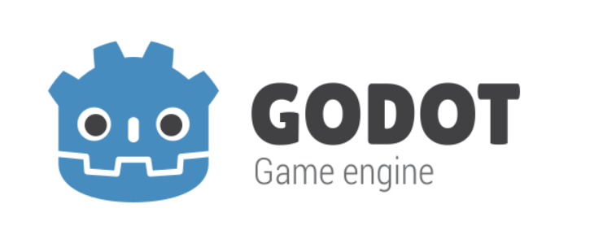
Godot是一款开源、跨平台的游戏引擎，支持2D和3D游戏开发，脚本语言采用特有的GDSscrip，同时也支持C#编写。它提供了完整的开发工具集，包括场景编辑器、动画编辑器、脚本编辑器和调试工具。Godot采用场景和节点的架构，使游戏开发更加模块化和灵活。可能大家对Unity游戏引擎更为熟悉，但Godot是一款开发更加简单高效的平台，依托庞大的开源社区，为独立游戏开发者提供了便捷。
图 1
1.1.2 Godot平台优势
开源免费: 完全免费使用，无版权费用，可用作商业化。
轻量高效: 引擎体积小，运行效率高。
跨平台: 支持Windows、macOS、Linux、Android、iOS和Web平台，可通过不同导出方式做到不同平台的适配。
内置脚本语言: 使用GDScript，语法类似Python，学习曲线平缓。
强大的节点系统: 通过组合节点构建复杂游戏对象。
场景物理特效及Shader渲染：Godot支持许多特效的生成，尤其是支持着色器的编写，使得场景美化更加灵活高效。
活跃社区: 拥有庞大的开发者社区和丰富的资源。
1.2 开发环境及编程语言
开发引擎: Godot 4.4.1
编程语言: GDScript，Shader
开发工具: Visual Studio Code + Godot扩展+Godot本体
图形设计: Aseprite (像素艺术), GIMP (纹理处理)
版本控制: Git + GitHub
1.3 Godot使用简介
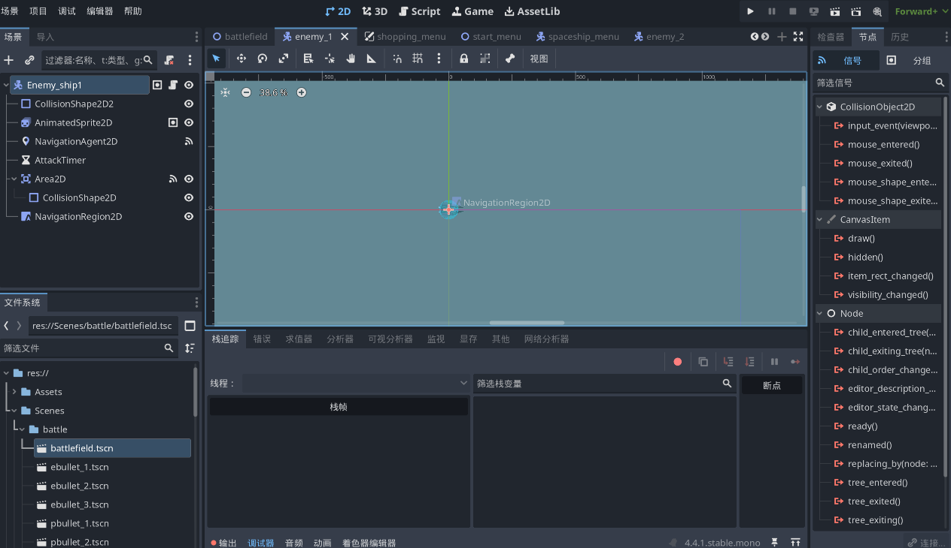
Godot使用场景(Scene)和节点(Node)的概念来组织游戏内容。每个游戏对象都是一个节点，多个节点组合成场景。游戏逻辑通过附加到节点上的脚本实现。Godot提供了丰富的内置节点类型，如Sprite2D、CharacterBody2D、Area2D等，以及物理引擎、动画系统和UI组件。通过将节点组合起来形成一个场景，进而设计一个又一个场景，再通过脚本之间控制场景的加载与运行，实现整个游戏的运行。在开发过程中也可以监测每一个场景中的物体或变量，来进行测试及debug。
图 2
2. 案例介绍
《Stella》是一款基于Godot引擎开发的Roguelike（肉鸽）太空射击游戏。创意想法主要借鉴与小说《三体》、《杀戮尖塔》····、《OPUS：龙脉常歌》等游戏。玩家控制一艘宇宙飞船在程序化生成的太空中探索，在不同类型的行星间穿梭，与随机生成的敌人战斗，遇到突发事件收集资源升级飞船能力。游戏采用永久死亡机制，每次游戏都会生成不同的地图和遭遇，提供高度可重玩性。游戏的主要设定为飞船所在母星遭遇了一场太空海啸（类比于二向箔的降维打击），玩家需要操控飞船来不断逃离，找到新家园，因此在游戏系统设计上，飞船是不允许返回之前的星球的，只有最终到达了最远的另一个星球（即游戏地图最上方的Oasis）方可游戏胜利。
游戏融合了Roguelike的随机性和太空战斗的刺激感，玩家需要策略性地选择行进路线，管理资源，并在战斗中运用合适的战术。
3. 需求分析
3.1 游戏操作界面需求
主菜单界面: 开始游戏、退出选项
地图界面: 显示行星布局和连接路线，允许玩家选择行进路径
战斗界面: 显示飞船状态、敌人信息、技能冷却和弹药数量
商店界面: 显示可购买的飞船升级和资源
事件界面: 显示随机事件和选择选项
HUD界面: 实时显示生命值、燃料、金币和能量信息
3.2 游戏素材需求
飞船精灵: 多种玩家飞船和敌人飞船的精灵图。
行星背景: 不同类型行星的背景图像。
子弹效果: 多种武器射击的视觉效果。
爆炸动画: 飞船和敌人被摧毁的动画。
UI元素: 按钮、图标、进度条等界面元素。
音效音乐: 背景音乐、射击音效、爆炸音效等。
3.3 游戏算法需求
3.3.1 操控算法
实现飞船的移动控制，包括加速度、减速度和旋转平滑处理。支持键盘输入来操控飞船。
3.3.2 星图生成及绘制算法
使用分层算法生成随机星图，确保所有路径最终都能到达终点。根据行星层级分配不同类型的敌人和事件。
3.3.3 AI对战算法
实现敌人AI的导航、攻击和避让行为。敌人能够检测玩家位置，规划路径，使用不同攻击模式，并避免与其他敌人碰撞。
3.3.4 事件调用及游戏主界面算法
实现随机事件系统，根据行星类型触发不同事件。管理游戏状态保存和加载，处理场景切换和UI交互。
3.3.5 对战数据加载及碰撞判定算法
对于飞船来说，需要对子弹击中，飞船是否互相碰撞到进行判定，来进行合理的生命值的扣减。
4. 技术实现详述
4.1 技术使用
本作品主要以 Godot 4.4.1 为开发平台，使用其内置的 GDScript 作为核心编程语言。GDScript 的高效集成性与对引擎功能的直接访问能力，使其成为本项目的理想选择。以下是各项技术的具体应用情况：
4.1.1. GDScript 的应用
GDScript 被用于实现本游戏绝大部分的逻辑功能，其应用覆盖了：
游戏核心逻辑：包括状态机（如游戏全局状态、飞船状态）、对象的生命周期管理等。
实体行为：编写玩家飞船的操控（移动、射击、技能释放）、敌人AI（寻路、状态切换、攻击决策）、可收集物品的交互等。
用户界面(UI)：连接场景中的UI节点，处理按钮响应、数据刷新（如生命值、燃料的显示）和界面切换动画。
4.1.2. 可视化与特效 - Shader 的应用
为提升游戏的视觉效果，我们大量使用了 Godot 的着色器语言（Shader），主要用于：
精灵（Sprite）效果：为飞船、子弹、行星等物体添加发光（Glow）、扭曲等动态特效，增强其视觉表现力。
用户界面美化：制作具有科技感的UI背景、动态进度条和能量护盾指示器。
全屏后处理：应用全屏的色彩校正、闪烁。
4.1.3. 节点与场景架构
Godot 的节点化架构是本项目组织代码和资源的基石。
组合式设计：每个游戏实体（如飞船、子弹、行星）都是一个独立的场景，由多个节点组合而成（如 CharacterBody2D、CollisionShape2D、Sprite2D、AudioStreamPlayer 等）。这种设计极大地提高了资源的可重用性和开发效率。
信号（Signal）机制：广泛使用 Godot 的内置信号和自定义信号来实现节点之间的松耦合通信。例如，敌人死亡时会发出一个 died 信号，由游戏管理器接收并处理分数增加、掉落物生成等后续逻辑，避免了对象间的直接引用和管理混乱。
4.1.4. 其他引擎功能的应用：
动画系统（AnimationPlayer）：不仅用于播放精灵动画（如爆炸、引擎喷射），还用于控制属性的动态变化，如UI元素的淡入淡出、镜头的平滑移动和缩放，实现了无需代码的复杂序列动画。
物理引擎：使用 Area2D 节点处理非实体碰撞，如玩家进入奖励拾取范围、敌人进入攻击感知范围。使用 CharacterBody2D 和 move_and_slide() 方法处理需要复杂碰撞反应的实体移动。
资源（Resource）系统：创建了自定义资源类型（如 EnemyData、WeaponStats），将敌人的属性（生命值、速度）、武器的数据（伤害、射速）与逻辑代码分离，便于在编辑器中直观地编辑、调整和平衡数值。
4.2 AI使用
战斗系统中的敌方作战ai的框架主要由ai设计，并在实际使用中有较大的修改。
对于Godot平台的入门学习也使用了Deepseek，豆包等ai工具。
具体使用的提示词部分列举如下：
- godot如何设置攻击ai，地方小飞机自动追踪并攻击
- 为什么探测到了敌人没有移动
- charcater节点的移动会导致子节点animation的移动吗
- dialog_hide_on_ok是干嘛的
- godot的acceptdialog的叉号怎么去掉
5. 程序设计
5.1 程序功能模块
游戏主要包含以下功能模块：
地图生成模块: 负责生成随机星图和行星布局
战斗系统模块: 处理战斗逻辑、伤害计算和AI行为
资源管理模块: 管理游戏资源，包括金币、燃料和生命值
UI系统模块: 管理用户界面和交互
事件系统模块: 处理随机事件的触发和结果
5.2 程序整体逻辑
游戏的整体流程如下：
- 游戏启动，加载主菜单
- 玩家选择开始游戏，生成随机地图
- 玩家在地图上选择行进路线
- 到达行星后，可能触发战斗或事件
- 战斗胜利获得奖励，失败则游戏结束
- 玩家可以访问商店升级飞船
- 到达最终行星后游戏胜利
5.3 核心算法说明
5.3.1 地图生成算法
gdscript
func generate_map() -> Array:
planets.clear()

# 创建起点(OASIS类型)
var start_planet = Planet.new(0, PlanetType.OASIS, 0, Vector2(1.0 * max_width / 2, max_y))
planets.append(start_planet)

# 生成中间层
var planet_id = 1
for layer in range(1, layers - 1):
var layer_planets = generate_layer(layer, planet_id)
planets.append_array(layer_planets)
planet_id += layer_planets.size()

# 创建终点(OASIS类型)
var end_planet = Planet.new(planet_id, PlanetType.OASIS, layers - 1, Vector2(1.0 * max_width / 2, min_y))
planets.append(end_planet)

# 连接各层行星
connect_planets()

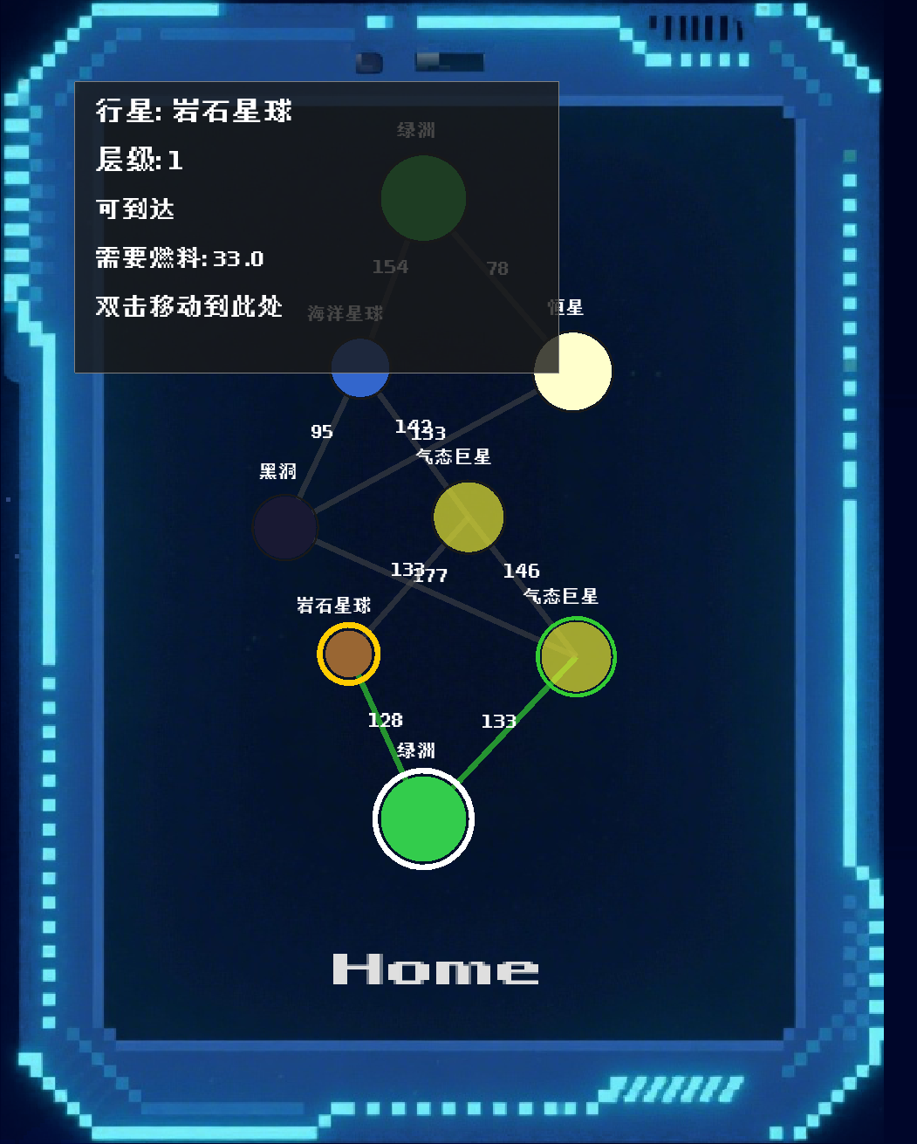
return planets
图 3
5.3.2 敌人分配算法
gdscript
func distribute_enemies():
enemy_counts.clear()

# 根据行星层级确定敌人类型和比例
if layer == 1:
# 第一层只出现敌人1
enemy_counts[0] = number_of_enemies_total
elif layer == 2 or layer == 3:
# 第二、三层出现敌人1和2，比例为2:1
var total_ratio = 3 # 2 + 1
var enemy1_count = int(round(float(number_of_enemies_total) * 2 / total_ratio))
var enemy2_count = number_of_enemies_total - enemy1_count

# 确保每种敌人至少有一个
if enemy1_count < 1:
enemy1_count = 1
enemy2_count = number_of_enemies_total - 1
if enemy2_count < 1:
enemy2_count = 1
enemy1_count = number_of_enemies_total - 1

enemy_counts[0] = enemy1_count
enemy_counts[1] = enemy2_count
else:
# 第四层及以上出现所有敌人，比例为4:2:1
var total_ratio = 7 # 4 + 2 + 1
var enemy1_count = int(round(float(number_of_enemies_total) * 4 / total_ratio))
var enemy2_count = int(round(float(number_of_enemies_total) * 2 / total_ratio))
var enemy3_count = number_of_enemies_total - enemy1_count - enemy2_count

# 确保每种敌人至少有一个
if enemy1_count < 1:
enemy1_count = 1
var remaining = number_of_enemies_total - 1
enemy2_count = int(round(float(remaining) * 2 / 3)) # 重新计算比例
enemy3_count = remaining - enemy2_count

if enemy2_count < 1:
enemy2_count = 1
enemy3_count = remaining - 1
if enemy3_count < 1:
enemy3_count = 1
enemy2_count = remaining - 1
elif enemy2_count < 1:
enemy2_count = 1
var remaining = number_of_enemies_total - enemy1_count - 1
enemy3_count = remaining

if enemy3_count < 1:
enemy3_count = 1
enemy1_count = number_of_enemies_total - 2
elif enemy3_count < 1:
enemy3_count = 1
var remaining = number_of_enemies_total - 1
enemy1_count = int(round(float(remaining) * 4 / 6)) # 重新计算比例
enemy2_count = remaining - enemy1_count

if enemy1_count < 1:
enemy1_count = 1
enemy2_count = remaining - 1
if enemy2_count < 1:
enemy2_count = 1
enemy1_count = remaining - 1

enemy_counts[0] = enemy1_count
enemy_counts[1] = enemy2_count
enemy_counts[2] = enemy3_count
5.3.3 敌人AI算法
gdscript
func _physics_process(delta: float) -> void:
# 检查生命值
if health <= 0:
if not is_destroyed:
is_destroyed = true
animation_player.play("destroy")

if animation_player.animation == "destroy" and animation_player.is_playing():
pass
else:
queue_free()
return

# 更新旋转
if velocity.length() > 0:
rotation = velocity.angle()

# 如果没有检测到玩家，尝试寻找玩家
if not player:
find_player()
move_and_slide()
return

if velocity.length() > 0:
animation_player.play("move")

# 更新导航目标
navigation_agent.target_position = player.global_position

if velocity == Vector2.ZERO:
animation_player.play("idle")

# 检查是否到达攻击范围
if global_position.distance_to(player.global_position) <= attack_range:
# 进入攻击状态
velocity = Vector2.ZERO
if can_attack:
attack()
else:
# 移动 towards the player
if navigation_agent.is_navigation_finished():
velocity = Vector2.ZERO
else:
velocity = (navigation_agent.get_next_path_position() - global_position).normalized() * speed

navigation_agent.set_velocity(velocity)
6. 测试与部署
6.1 软件测试
本游戏测试分为以下几个阶段：
单元测试: 对各个功能模块进行独立测试，确保每个函数和类按预期工作。
集成测试: 测试模块间的交互和接口，确保系统整体协调工作。
兼容性测试: 测试游戏在不同分辨率下的表现。
用户体验测试: 收集玩家反馈，调整游戏难度和操作体验（依靠同学参与）。
测试重点包括：
- 地图生成算法的正确性和多样性。
- 战斗系统的平衡性和流畅性。
- UI界面的响应性和易用性。
- 游戏难度曲线的合理性。
6.2 软件部署
游戏使用Godot的导出功能进行部署：
配置导出设置: 为各目标平台配置导出选项
资源优化: 压缩纹理和音频资源，减少包体大小
生成执行文件: 使用Godot的导出功能生成各平台的可执行文件
7. 总结与展望
《太空战斗肉鸽小游戏》展示了Godot引擎在2D游戏开发中的强大能力，特别是程序化生成和战斗系统的实现。通过本项目，本人掌握了Godot引擎的核心功能，学会了GDScript语言的用法，积累了游戏开发的经验，同时也在此过程中接触了一些面向对象编程，模块化编程的思想，颇有收获。同时我也意识到了一个可靠的游戏编程平台对游戏开发的简化与便利。最初选题时选择了采用pygame作为游戏开发的工具，但其功能与可视化编程的功能过于局限，所以最终采用了更为便捷的Godot平台开发。
未来可能的改进方向包括：
- 添加更多飞船类型和敌人种类
- 扩展行星类型和事件系统
- 实现多人合作模式
- 添加更复杂的技能和升级系统
- 增加对其他平台的适配
本游戏不仅提供了娱乐价值，还展示了程序化生成技术在游戏开发中的应用潜力，为未来更复杂的游戏项目奠定了基础。

